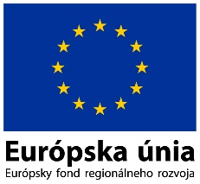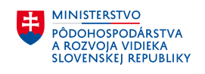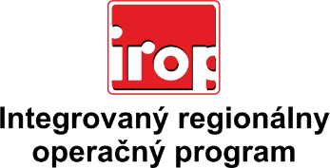

Zoznam odborných hodnotiteľov
Kód výzvy | Mená odborných hodnotiteľov
IROP-PO2-SC211-2017-17  5. hodnotiace kolo | Ing. Marcela Černá
 | Ing., PhDr., doc. Emília Janigová PhD.
 | Ing. Alena Martincová

